我校高一年级足球联赛顺利拉开序幕

11月22日下午，我校一年一度的校园足球比赛在足球场隆重开幕，这是我校足球队为丰富校园足球文化，选拔校园足球队员的重要赛事。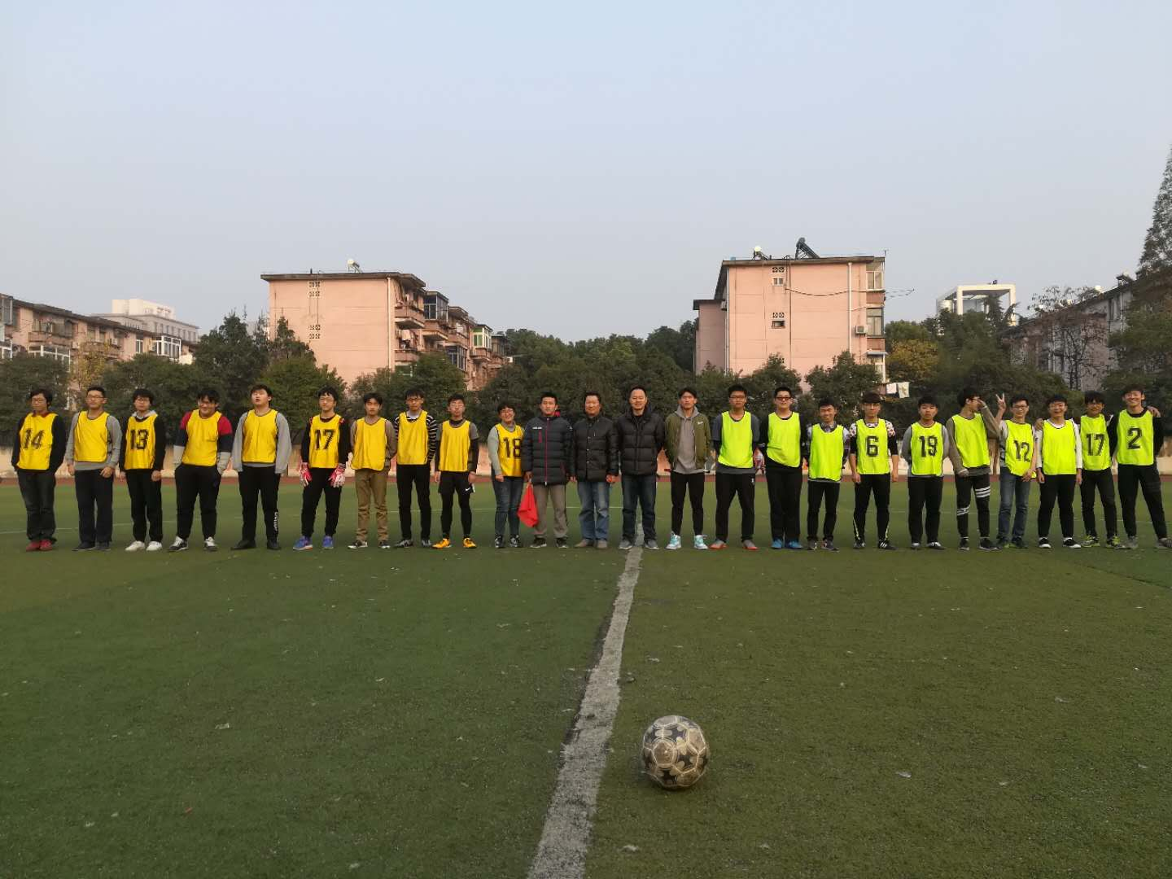

近年来，我校把校园足球作为学校体育改革的突破口，积极发展校园足球运动，此次校园足球比赛正是其中的重要举措之一。 目前，为建立并完善制度化、规范化、常态化的足球竞赛机制。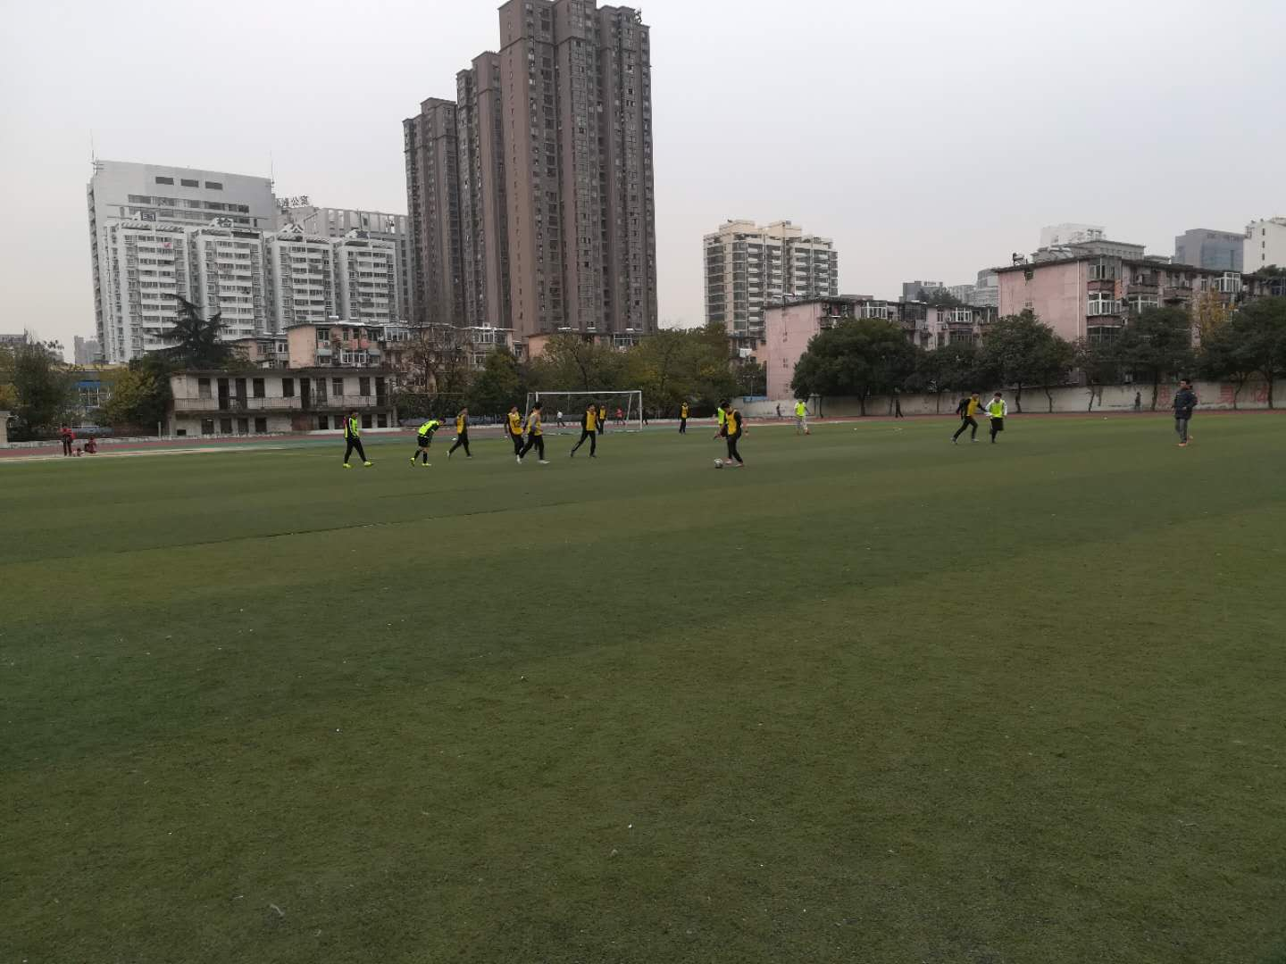

　　此次活动，教务处王主任全程参与，并作重要发言。他说，校园足球开展的主要目标是普及，让所有学生都参加到校园足球中来，用发展校园足球来做好“教育立足树人”这篇文章，踢好足球不仅可以强健体魄，还可以培养孩子们的团队精神、阳光心态、协作精神、拼搏精神等。